**Курсова Работа**

**Заглавна страница**

**Имената на екипа : Николай Синоров; Константин Толев**

**Фак.№: на Николай – 161219049**

**На Константин – 161219061**

**Име на предмет: Информатика 2 с преподавател – Милка Иванова**

**Условие на задачата:** Да се създаде БД за дейността на цех за производство на чорапи. Чорапите са различни модели и се произвеждат от различни материали, като един и същ материал се използва за производството на повече от един модел. Цехът произвежда чорапи и по поръчка (номер поръчка, дата). Една поръчка може да съдържа много модели чорапи и един модел чорапи участва в много поръчки.

**ER диаграма:** 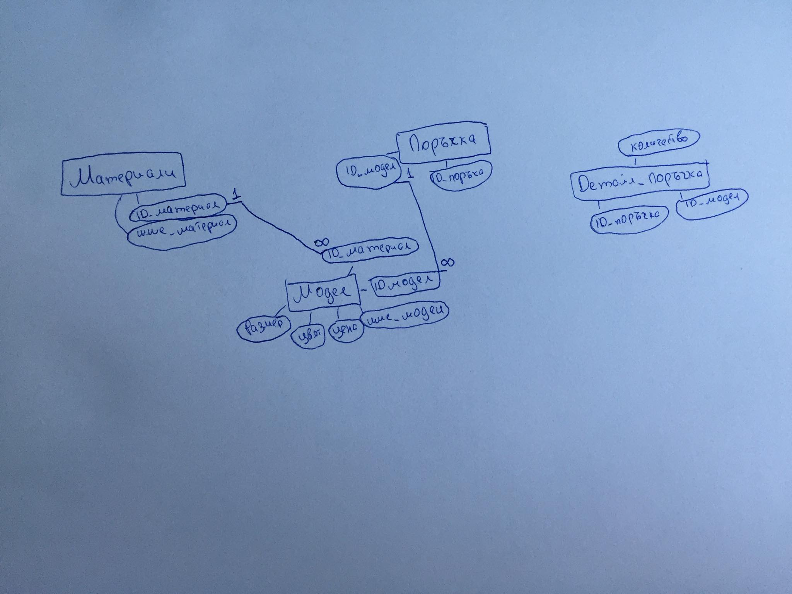

**Таблици в Design View с полета и ключове**

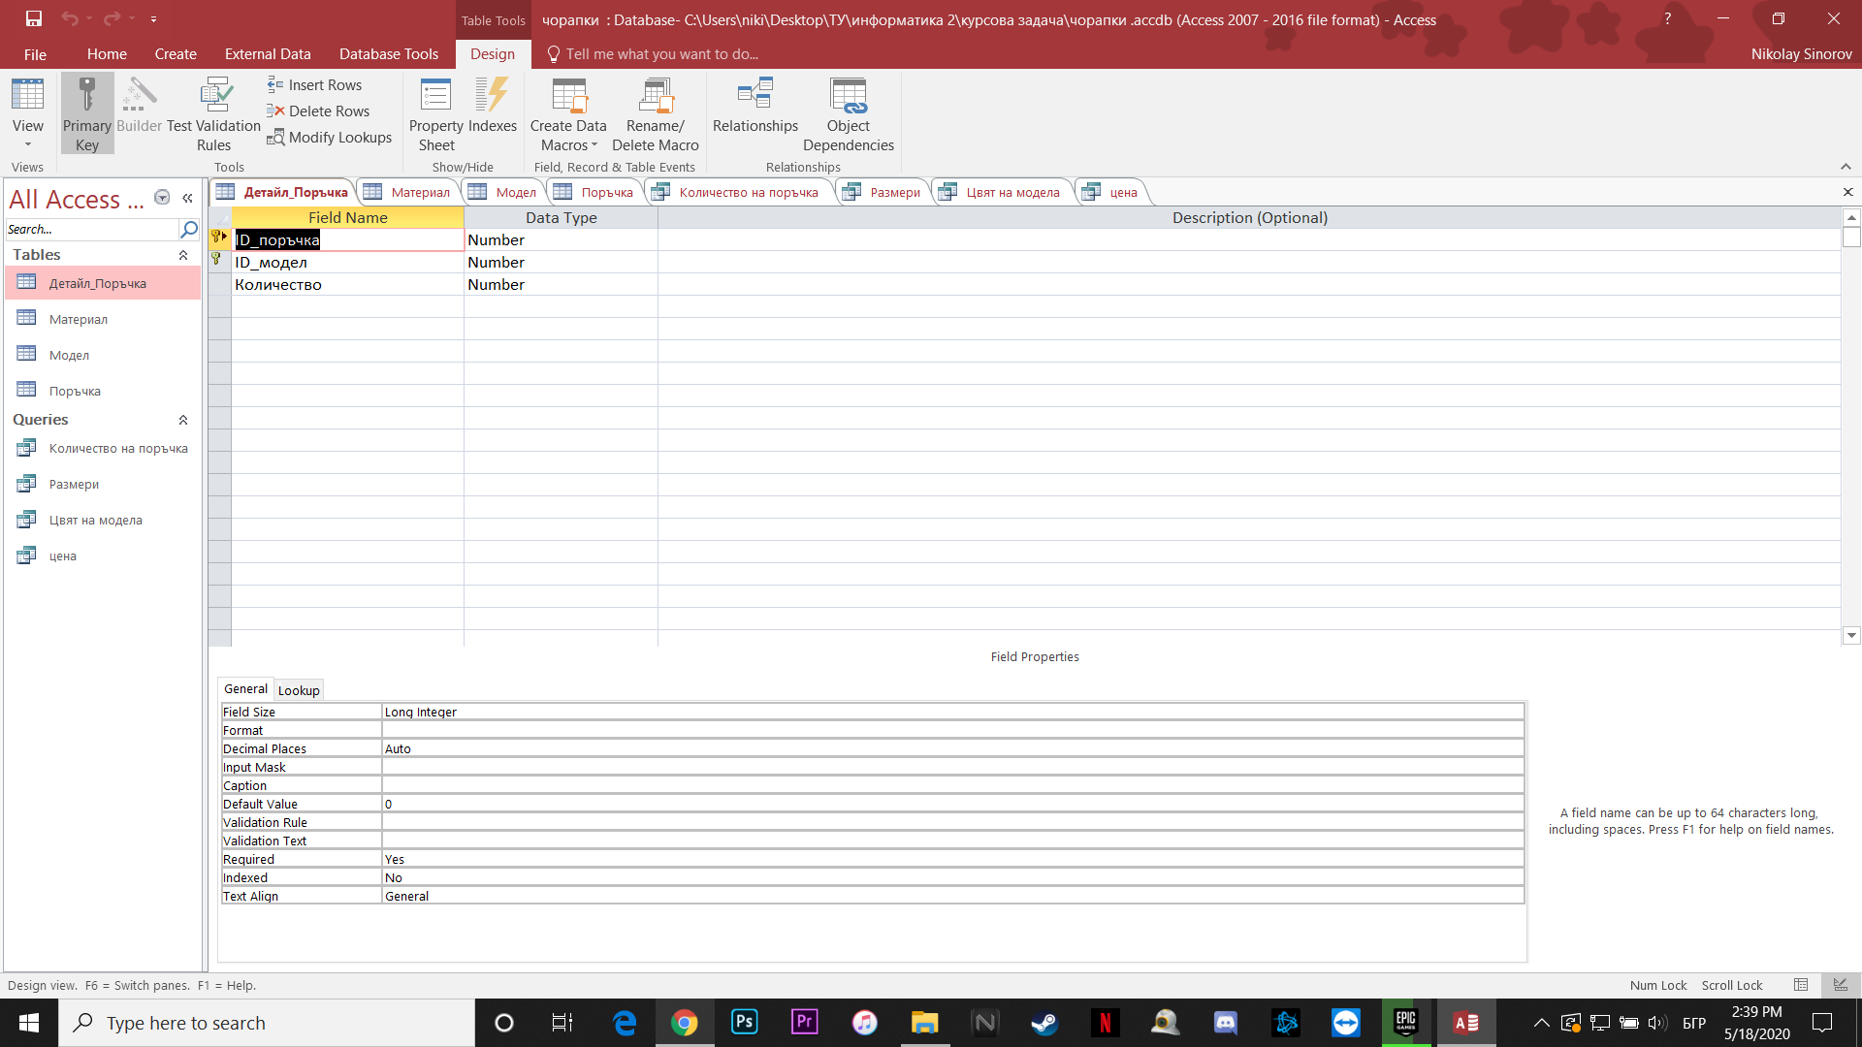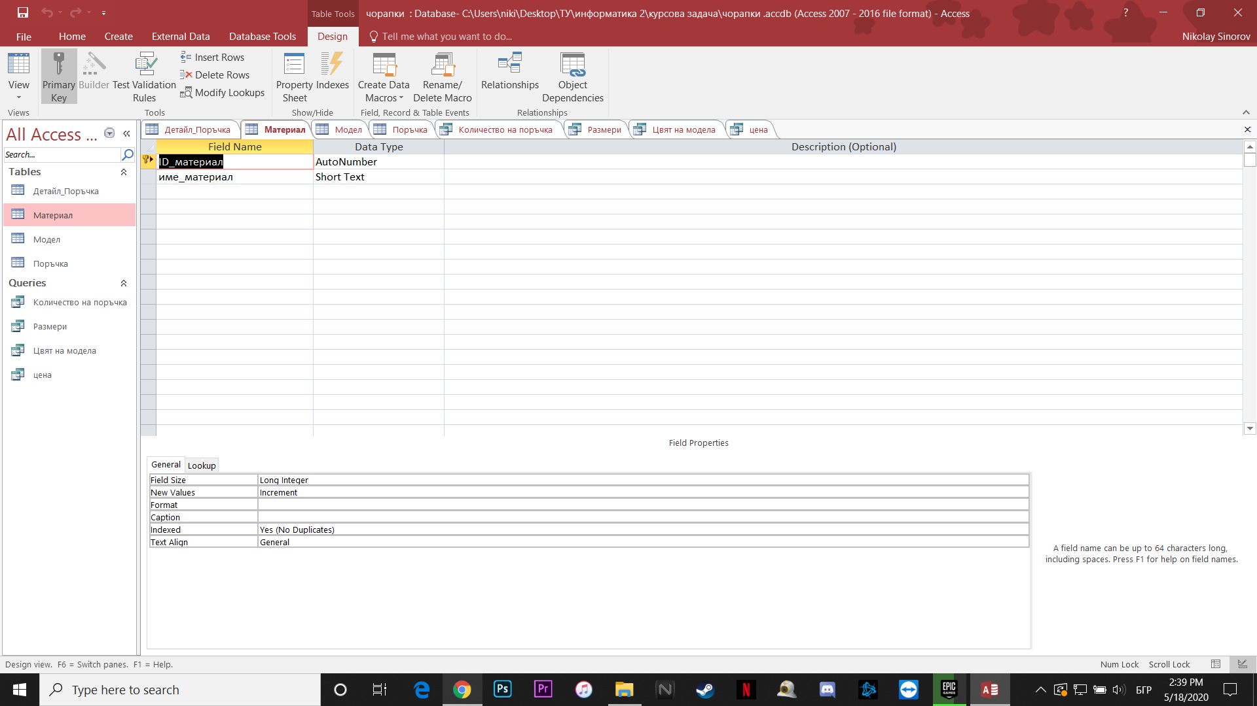

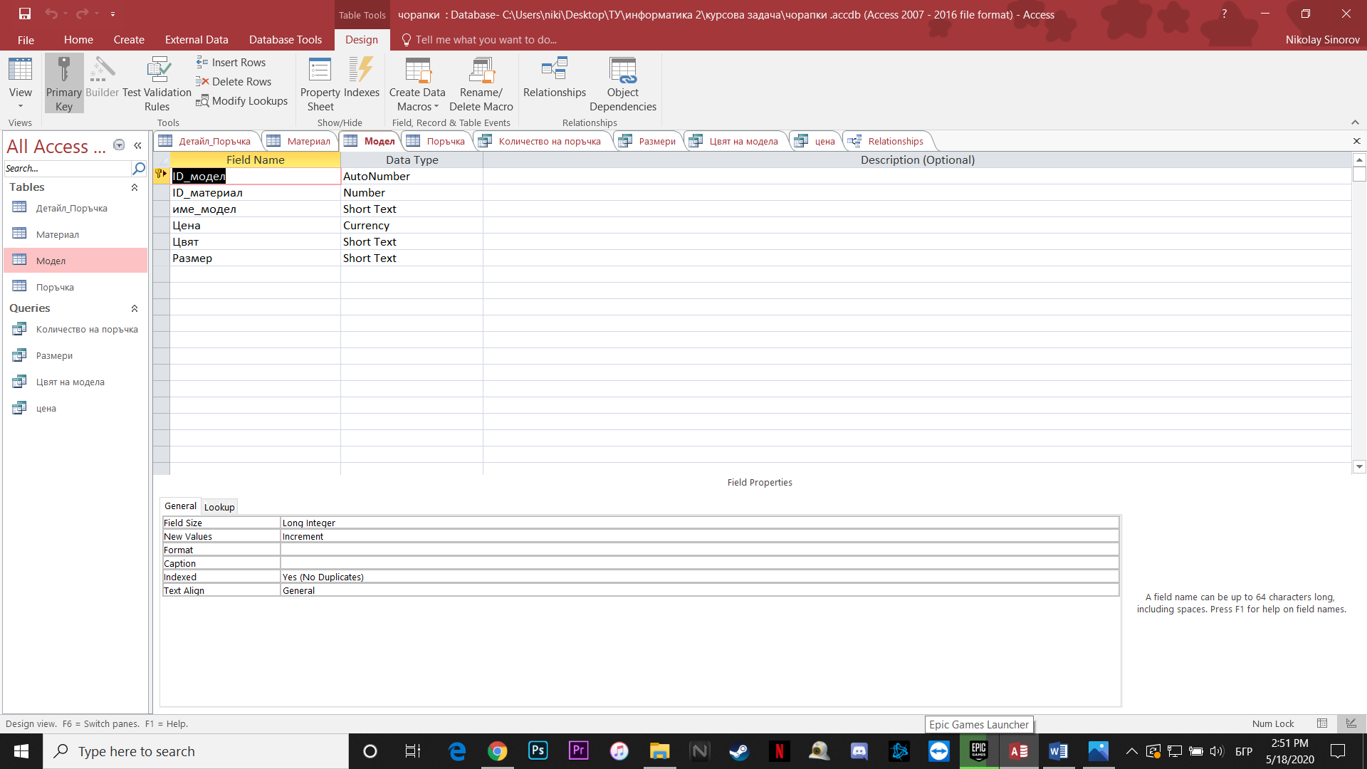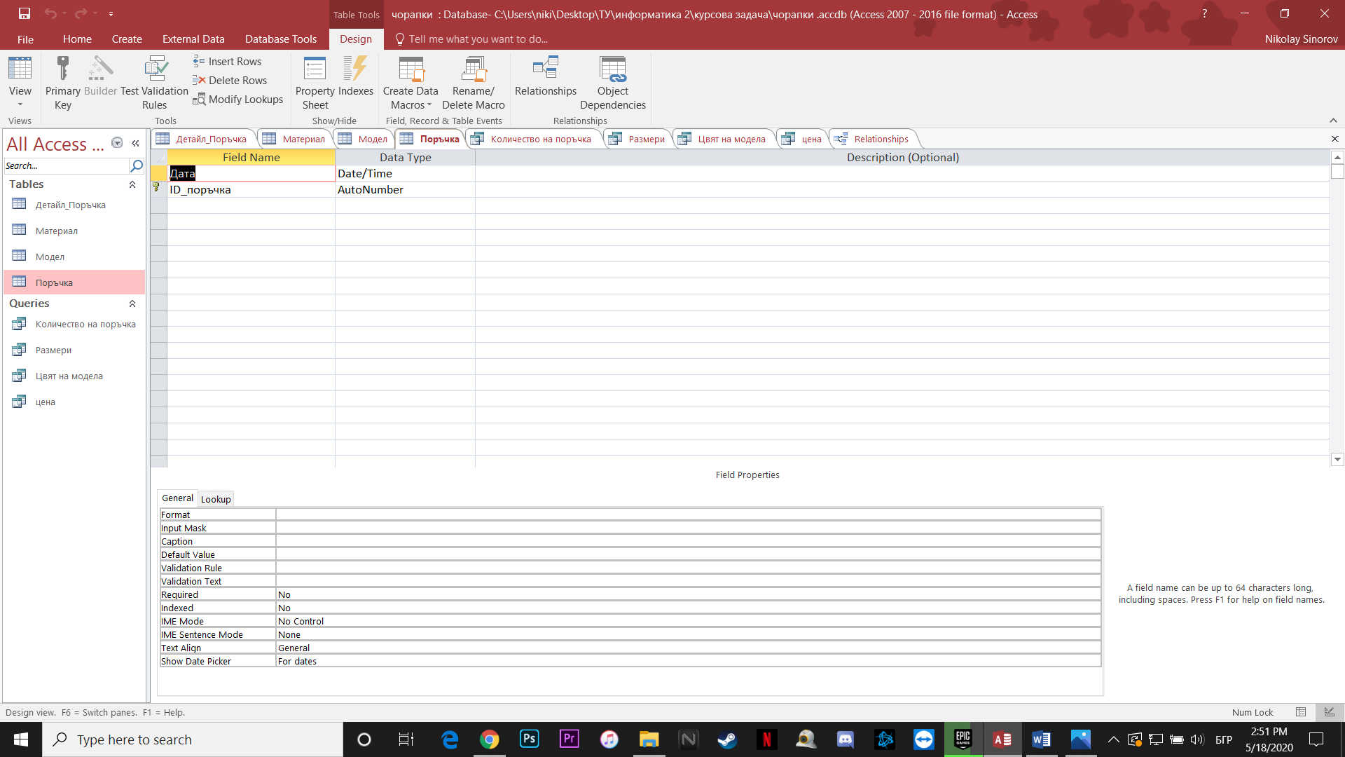

**RelationShips**

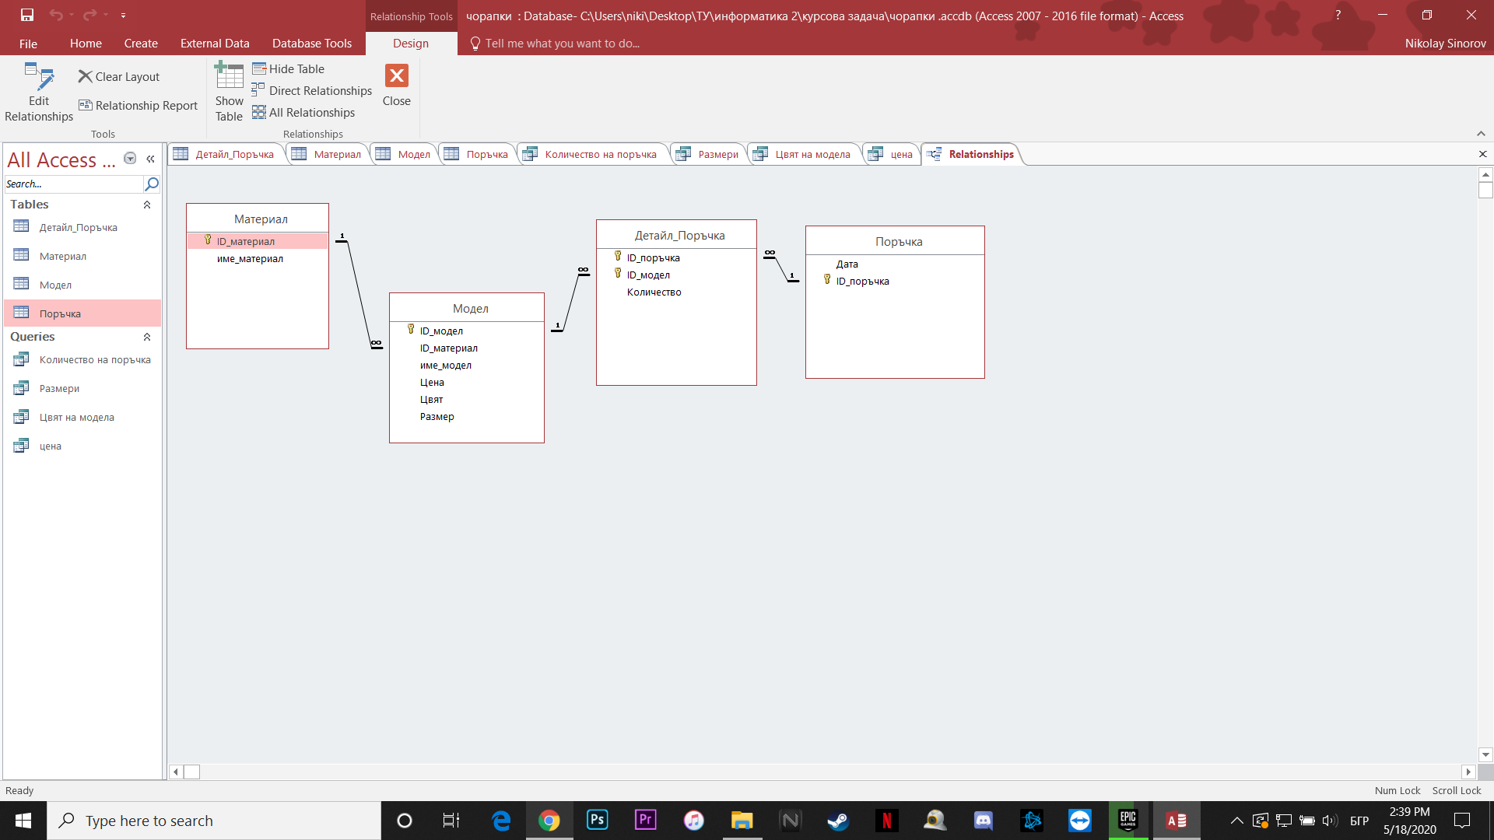

**Таблици –попълнени**

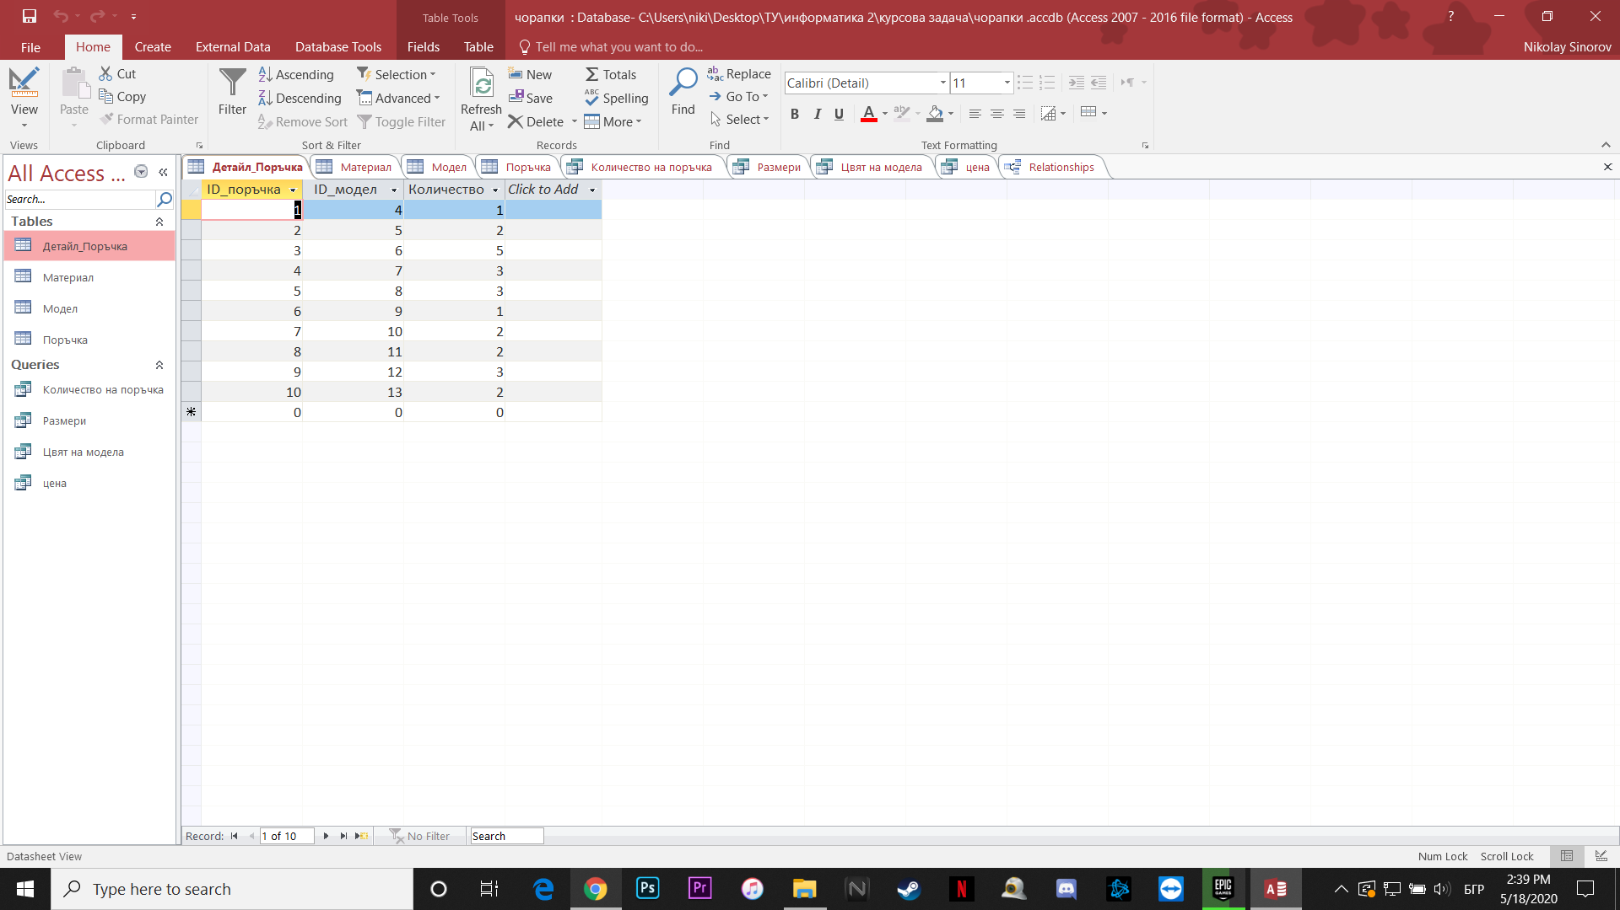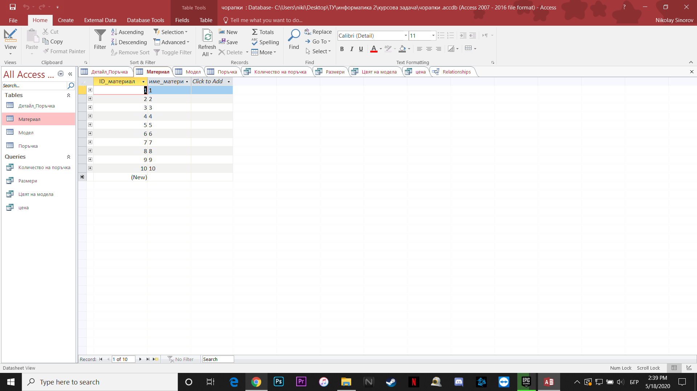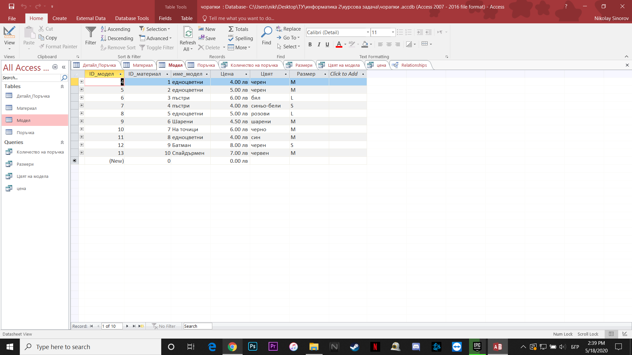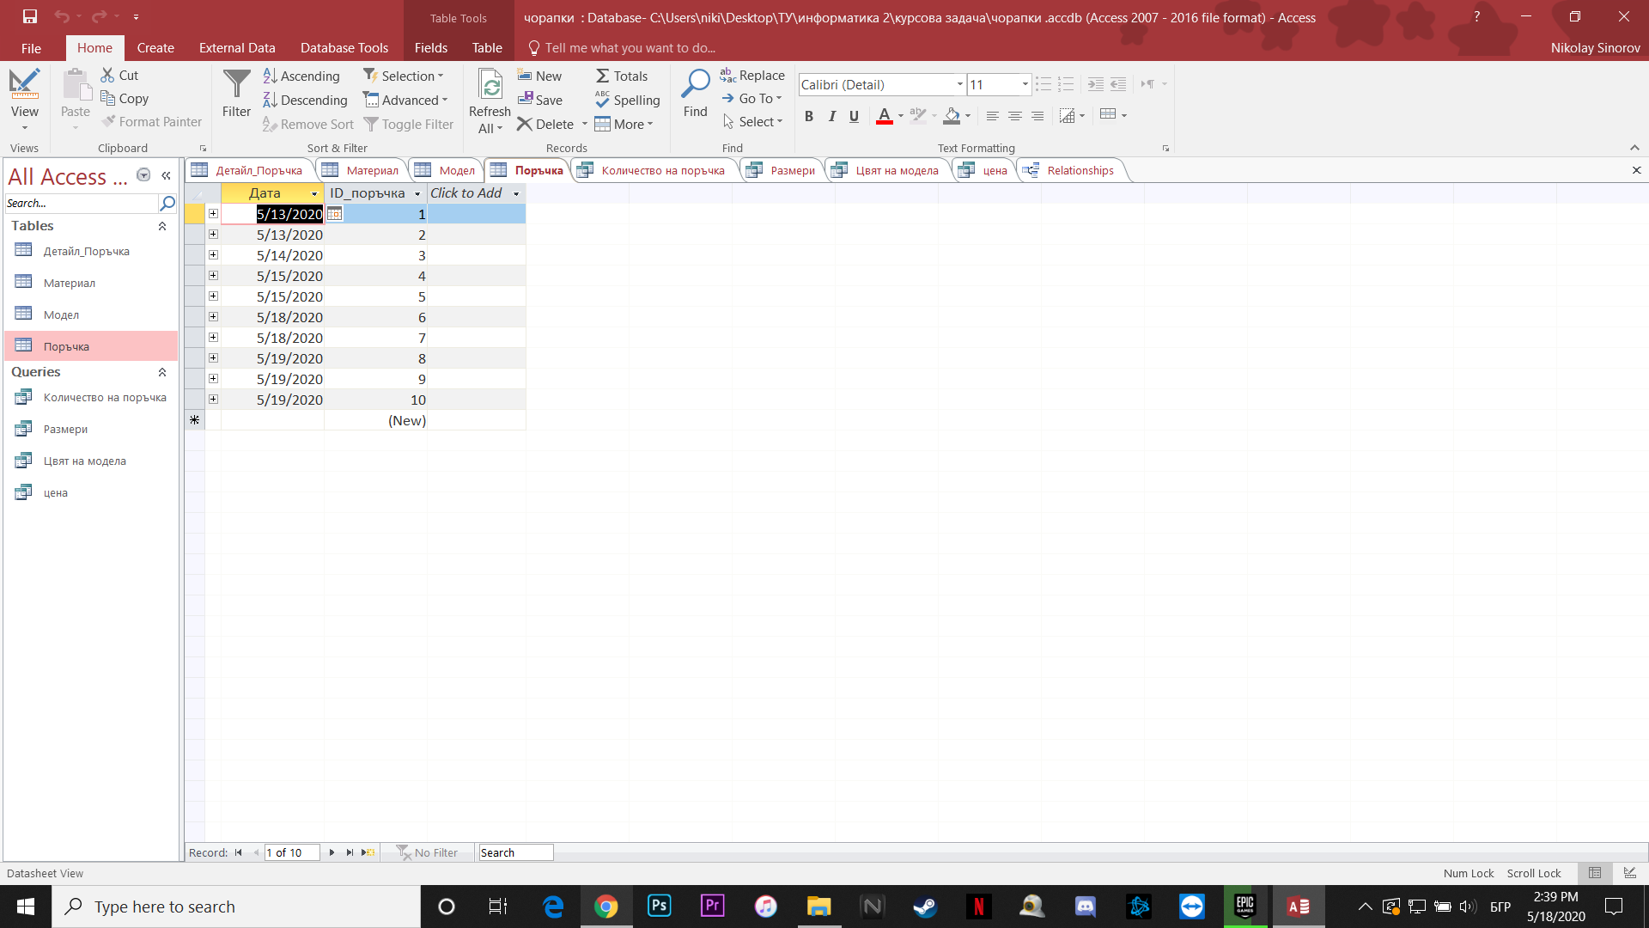

**Условието на заявките за Николай и за Константин**

Николай:  
На дата,колко поръчки има от чорапи с цена под 5 лв?  
Константин:  
1.От материал 2 (име) какви бели чорапи има размер М?  
2. Кой е най евтиния модел чорапи?

**SQL текст/код на всяка заявка**

